Análisis espacial de la susceptibilidad a los movimientos en masa mediante Proceso de Poisson No Homogéneo: aplicación en Medellín, Colombia
Spatial Analysis of Landslide Susceptibility Using a Non-Homogeneous Poisson Process: Application in Medellín, Colombia
E. Aristizábal*

Resumen—Los movimientos en masa representan una de las amenazas naturales más destructivas en regiones montañosas tropicales densamente urbanizadas. La modelación estadística de la susceptibilidad ha recurrido históricamente a enfoques de regresión logística o aprendizaje automático que tratan el inventario como una respuesta binaria de presencia-ausencia en una cuadrícula regular, ignorando la naturaleza de proceso puntual de los datos. Este estudio aplica un Proceso de Poisson No Homogéneo (NHPP) mediante la aproximación INLA a un inventario de 2504 movimientos en masa en Medellín (Colombia). La log-intensidad se modela como función log-lineal de cuatro predictores derivados de un Modelo Digital de Elevación de 2 m: pendiente, aspecto, indicador de suelos finos y cobertura urbana. El modelo produce estimaciones identificables y físicamente interpretables: pendiente (0,901; IC 95 %: [0,856; 0,946]), aspecto (-0,243; [-0,283; -0,204]), cobertura urbana (-0,971; [-1,154; -0,788]) y suelos finos (-0,709; [-0,790; -0,628]), confirmando el control geomorfológico y litológico de la susceptibilidad. La capacidad discriminativa del modelo es AUC = 0,762, superior a modelos de proceso puntual topográficos reportados en la literatura para contextos similares. El enfoque ofrece una base probabilística rigurosa para la evaluación cuantitativa de la amenaza por movimientos en masa.
Palabras clave—Medellín; movimientos en masa; Proceso de Poisson No Homogéneo; proceso puntual espacial; susceptibilidad.

Abstract—Landslides represent one of the most destructive natural hazards in densely urbanized tropical mountainous regions. Statistical susceptibility modeling has historically relied on logistic regression or machine learning approaches that treat the inventory as a binary presence-absence response on a regular grid, ignoring the point process nature of the data. This study applies a Non-Homogeneous Poisson Process (NHPP) through the INLA approximation to an inventory of 2504 landslides in Medellín, Colombia. The log-intensity is modeled as a log-linear function of four predictors derived from a 2 m resolution Digital Elevation Model: slope, aspect, fine-soil indicator, and urban cover. The model produces identifiable and physically interpretable estimates: slope (0.901; 95 % CI: [0.856; 0.946]), aspect (-0.243; [-0.283; -0.204]), urban cover (-0.971; [-1.154; -0.788]), and fine soils (-0.709; [-0.790; -0.628]), confirming the geomorphological and lithological control of susceptibility. The discriminative capacity of the model is AUC = 0.762, superior to topographic point process models reported in the literature for similar contexts. The approach offers a rigorous probabilistic basis for quantitative landslide hazard assessment.
Keywords—landslide susceptibility; Medellín; Non-Homogeneous Poisson Process; spatial point process.

Resumo—Os movimentos de massa representam uma das ameaças naturais mais destrutivas em regiões montanhosas tropicais densamente urbanizadas. A modelagem estatística da suscetibilidade tem recorrido historicamente a abordagens de regressão logística ou aprendizado de máquina que tratam o inventário como uma resposta binária de presença-ausência em uma grade regular, ignorando a natureza de processo pontual dos dados. Este estudo aplica um Processo de Poisson Não Homogêneo (PPNH) mediante a aproximação INLA a um inventário de 2504 movimentos de massa em Medellín, Colômbia. A log-intensidade é modelada como função log-linear de quatro preditores derivados de um Modelo Digital de Elevação de 2 m de resolução: declividade, aspecto, indicador de solos finos e cobertura urbana. O modelo produz estimativas identificáveis e fisicamente interpretáveis, confirmando o controle geomorfológico e litológico da suscetibilidade. A capacidade discriminativa do modelo é AUC = 0,762, superior a modelos de processo pontual topográficos reportados na literatura para contextos similares. A abordagem oferece uma base probabilística rigorosa para a avaliação quantitativa da ameaça por movimentos de massa.
Palavras-chave—Medellín; movimentos de massa; Processo de Poisson Não Homogêneo; processo pontual espacial; suscetibilidade.
_____________________________________________________________________________________

I. Introducción
La modelación de la susceptibilidad por movimientos en masa ha evolucionado desde métodos heurísticos basados en criterios de expertos hasta modelos estadísticos y de aprendizaje automático [1]. La mayoría de estos métodos estadísticos proyectan el inventario de eventos sobre una cuadrícula regular de celdas, asignan etiquetas binarias de presencia-ausencia de movimientos en masa y modelan la probabilidad de ocurrencia en función de atributos como la pendiente, la curvatura, la litología o el uso del suelo, entre otros [2, 3]. Aunque operativamente conveniente, esta discretización conlleva pérdidas de información espacial importantes y confunde la ausencia verdadera de ocurrencia de movimientos en masa con la falta de observación o registro en el inventario, lo que sesga la evaluación de la susceptibilidad [3].
En las últimas décadas, los modelos de aprendizaje automático han alcanzado niveles de desempeño predictivo excepcionalmente altos en la evaluación de la susceptibilidad por movimientos en masa, con valores de Área Bajo la Curva (AUC [0–1]) que frecuentemente superan 0,90 en conjuntos de validación [1]. Sin embargo, estos modelos operan esencialmente como cajas negras: su arquitectura interna impide la interpretación directa de las relaciones entre covariables y respuesta en términos del proceso físico subyacente, dificultando la validación científica de los resultados y la transferencia del conocimiento entre contextos geomorfológicos [3]. Esta limitación es particularmente relevante en el ámbito de los movimientos en masa, donde la identificación cuantitativa de los factores de control —topografía, litología, uso del suelo— tiene implicaciones directas para la gestión del riesgo y el diseño de medidas de reducción de la amenaza.
Los modelos de la familia de los Modelos Lineales Generalizados (GLM), en cambio, vinculan cada predictor a la respuesta mediante coeficientes interpretables que cuantifican el efecto de cada variable, permitiendo conectar los resultados estadísticos con el conocimiento geomorfológico del proceso. En particular, el GLM de Poisson modela el número esperado de eventos en cada unidad espacial de análisis (celda, unidad de ladera, cuenca, etc.) como función log-lineal de las covariables, lo que constituye la forma discreta, denominada modelo espacial de área, de un mecanismo generador más fundamental. En el modelo de área, la autocorrelación espacial entre unidades contiguas puede incorporarse mediante componentes autorregresivos condicionales (CAR) [4, 5], dando lugar a modelos lineales generalizados jerárquicos de Poisson con estructura espacial. Este paradigma opera en el espacio discreto: la susceptibilidad se expresa como función constante por partes que cambia abruptamente en los límites de los polígonos, y los resultados pueden depender del tamaño y la forma de las unidades elegidas, el Problema de la Unidad de Área Modificable (MAUP) [6, 7].
Cuando, en cambio, el inventario se concibe como una nube de puntos en el espacio continuo ℝ2, esta misma estructura conduce de manera natural al marco de los procesos puntuales espaciales, donde la función de intensidad λ(s) varía de forma continua y suave en todo el dominio sin imponer unidades de agregación predefinidas. Desde esta perspectiva, el inventario de movimientos en masa es mejor entendido como una realización de un conjunto aleatorio de puntos en el dominio continuo Ω ⊂ℝ2, y la inferencia estadística apunta a la función de intensidad espacialmente variable λ(s) que gobierna el número esperado de eventos por unidad de área [8]. El modelo más parsimonioso de esta familia es el Proceso de Poisson No Homogéneo (NHPP): los eventos son condicionalmente independientes dado λ(s), y esta intensidad se modela como función log-lineal de las covariables espaciales, la misma estructura del GLM de Poisson, pero formulada en el dominio continuo sin necesidad de imponer una cuadrícula. Este enfoque evita la discretización arbitraria en celdas, suprime la ambigüedad de las ausencias (celdas sin movimientos en masa) y produce una superficie de susceptibilidad continua directamente interpretable como densidad esperada de eventos por unidad de área.
La aplicación del proceso puntual espacial a los movimientos en masa sigue siendo escasa en la literatura. Lombardo et al. [9] demostraron el enfoque para flujos de detritos en Sicilia, y Lombardo et al. [10] lo extendieron a contextos espacio-temporales. En el contexto andino, Aristizábal et al. [11] han aplicado recientemente el modelo de Poisson espacial de área, con componente CAR sobre unidades de ladera, al departamento de Antioquia, Colombia; ese enfoque opera en el espacio discreto de los polígonos. En este trabajo se implementa un proceso puntual espacial en el dominio continuo, Proceso de Poisson No Homogéneo (NHPP), para los movimientos en masa en la ciudad de Medellín, Colombia, con dos predictores topográficos y considerando la cobertura urbana/rural y los materiales que conforman las laderas.

II. Área de estudio
El Valle de Aburrá, donde se encuentra la ciudad de Medellín, es un valle intramontano de aproximadamente 1165 km2 situado en la Cordillera Central de los Andes colombianos (6∘6′–6∘41′ N, 75∘45′–75∘21′ O). La topografía es característica de los Andes tropicales: las elevaciones oscilan entre aproximadamente 1300 m s.n.m. en el fondo del valle y más de 2600 m en las crestas, con flancos empinados disectados por numerosas quebradas tributarias del río Medellín [12]. Geomorfológicamente, el valle está modelado por la convergencia oblicua de las placas de Nazca y del Caribe con la placa Sudamericana [13, 14], que genera un levantamiento activo, fallas y una topografía altamente montañosa que favorece intrínsecamente los procesos de remoción en masa [15]. La región alberga más de 3,6 millones de habitantes, de los cuales el 95 % reside en áreas urbanas que ocupan aproximadamente 340 km2; su crecimiento demográfico fue 30 veces mayor entre 1905 y 2005 [12]. Los movimientos en masa representan la amenaza natural más recurrente: causan tres de cada diez desastres reportados y el 75 % de las víctimas anuales por eventos naturales en la región [16].
El clima es tropical bimodal, regulado principalmente por la migración meridional de la Zona de Convergencia Intertropical (ZCIT) [12, 17, 18]. Las precipitaciones medias anuales oscilan entre 1500 y 2500 mm, con dos temporadas lluviosas bien definidas: abril–junio (AMJ) y septiembre–noviembre (SON) [12, 17]. La variabilidad interanual está fuertemente modulada por el fenómeno El Niño-Oscilación del Sur (ENOS): las fases La Niña incrementan significativamente las precipitaciones —en particular durante la segunda temporada lluviosa— aumentando la humedad del suelo antes del inicio de las épocas húmedas [12, 18]. La lluvia desencadena el 92 % de todos los movimientos en masa registrados en los Andes colombianos entre 1970 y 2023 [19].
Los terrenos están conformados predominantemente por rocas metamórficas —gneis, esquistos y anfibolitas— que conforman el basamento de la Cordillera Central [14]. Localmente se presentan cuerpos intrusivos granodioríticos y gabros, rocas volcánicas andesíticas a basálticas intercaladas con depósitos volcanoclásticos, y rocas ultramáficas (serpentinitas y peridotitas) producto de secuencias ofiolíticas [14]. Sobre estas unidades se desarrollan perfiles de meteorización profundos y heterogéneos: en granitoides, los suelos residuales y saprolitos de color amarillo-rojizo (Munsell 10YR 7/4) superan los 50 m de espesor; en rocas ultrabásicas y metamórficas, los perfiles son más delgados (10–20 m), de color naranja-rojizo (Munsell 7,5YR 7/6) y con abundantes fragmentos muy meteorizados [15, 20]. Los materiales de ladera están dominados por depósitos derivados de procesos de remoción en masa de largo plazo [20].

III. Datos
El inventario de movimientos en masa utilizado comprende 2504 eventos (deslizamientos superficiales, flujos de detritos y deslizamientos translacionales) compilado mediante interpretación sistemática de imágenes de satélite de resolución submétrica disponibles en Google Earth entre 2001 y 2024 (Fig. 1). A diferencia de los inventarios basados en registros históricos institucionales, que introducen un sesgo de detección hacia eventos de mayor magnitud o localizados en zonas urbanizadas con mayor cobertura mediática, el inventario de percepción remota permite detectar movimientos en masa de forma espacialmente uniforme a lo largo del período de disponibilidad de imágenes de alta resolución. Esta estrategia de compilación reduce el sesgo espacial de observación y produce un inventario más representativo de la distribución de la susceptibilidad. Los eventos están georeferenciados como localizaciones puntuales de la zona de iniciación. La densidad media es de aproximadamente 7,08 eventos km-2, con agrupamiento alto en las laderas del valle.

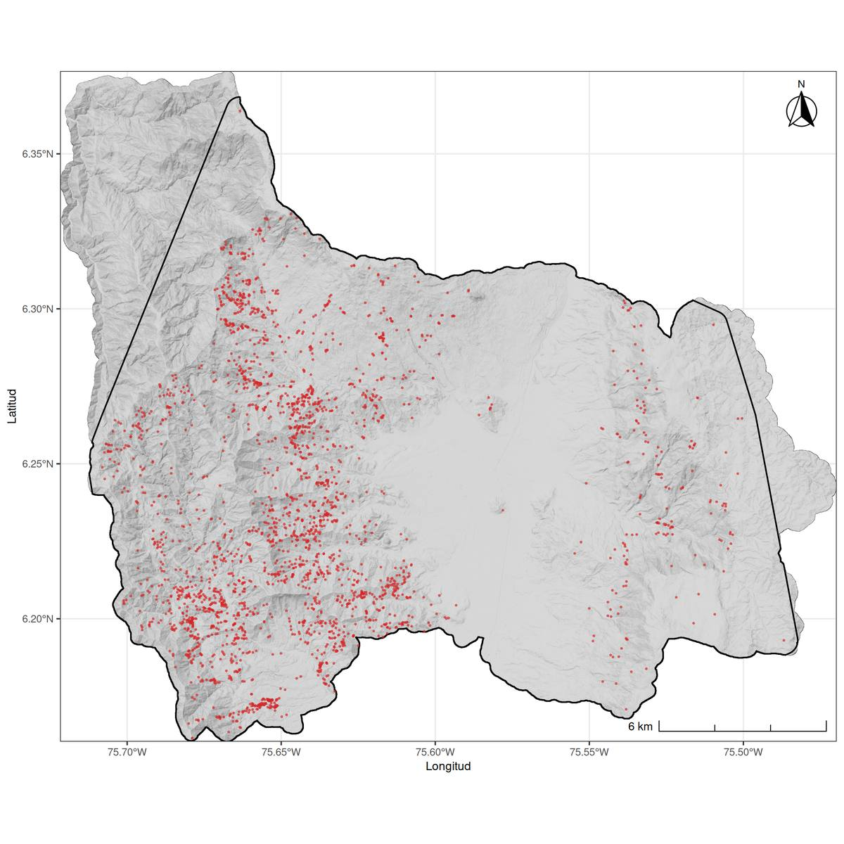
Fig. 1. Localización espacial de los 2504 movimientos en masa registrados en el dominio de estudio del Valle de Aburrá. Cada punto rojo representa la zona de iniciación de un evento. El contorno negro delimita el dominio de estudio Ω (335,21 km2).

Se usaron covariables topográficas derivadas de un Modelo Digital de Elevación (MDE) de 1 m de resolución obtenido con tecnología LiDAR, remuestreado a 2 m mediante promediado por agregación para mejorar la relación señal-ruido en las covariables morfométricas y reducir el costo computacional (Tabla I). La pendiente (β, grados) se define como el ángulo de la máxima pendiente descendente. El aspecto (α, grados desde el Norte) es la dirección de la máxima pendiente descendente y controla la exposición solar, la evapotranspiración y el contenido de humedad del suelo. Las dos covariables topográficas se estandarizaron a media cero y desviación estándar unitaria sobre el dominio completo antes del ajuste del modelo.

Tabla I: Estadísticas descriptivas de las covariables topográficas estandarizadas en las 2504 localizaciones de movimientos en masa (MDE a 2 m).

Covariable | Mín. | Q25 | Mediana | Q75 | Máx.
Pendiente (°) | 0,12 | 28,37 | 36,84 | 43,24 | 65,13
Aspecto (°) | 0,16 | 86,45 | 144,35 | 203,99 | 359,68

Por ser un territorio fuertemente antropizado se usaron dos tipos de uso del suelo: urbano y rural. La incorporación de la geología se realizó categorizando cada unidad geológica en dos clases binarias: (i) suelos finos: incluye esquistos, dunitas, rocas volcánicas y depósitos de flujos de lodos. Esta categoría cubre aproximadamente el 35 % del dominio; (ii) suelos gruesos: incluye gneis, anfibolitas, granodioritas, gabros, migmatitas y depósitos aluviales. Esta categoría cubre el 65 % restante del dominio.

IV. Metodología

A. Proceso de Poisson No Homogéneo (NHPP)
El inventario de movimientos en masa se trata como una realización de un proceso puntual espacial en el dominio continuo Ω ⊂ℝ2, cuya distribución está gobernada por la función de intensidad λ(s). El modelo adoptado es el Proceso de Poisson No Homogéneo (NHPP), en el que el reto estadístico es estimar λ(s) en todo el dominio a partir de las 2504 localizaciones observadas, teniendo en cuenta que la intensidad varía con la topografía, el tipo de suelo y la cobertura del territorio. Formalmente, el NHPP establece que los eventos son condicionalmente independientes dado la función de intensidad λ(s), y el conteo en cualquier área A sigue N(A) ~ Poisson (∫_A λ(s) ds). Con una intensidad log-lineal en covariables:
{Si}∣λ(⋅) | ~ Poisson-NHλ(s), | (1)
logλ(s) | = η(s), | (2)
η(s) | = β0 +β1pendiente(s)+β2aspecto(s)
 | +β3geo_finos(s)+β4urb(s), | (3)
donde pendiente y aspecto son las covariables topográficas estandarizadas (media 0, d.e. 1); geo_finos ∈{0,1} el indicador de suelos finos; y urb ∈{0,1} el indicador de cobertura urbanizada.
Los coeficientes βj actúan sobre la log-intensidad: βj > 0 implica mayor intensidad esperada al aumentar la covariable j. Un incremento de una desviación estándar en una covariable continua multiplica la intensidad local por eβj. Para covariables binarias, eβj es la razón de intensidades entre la clase activa y la de referencia, controlando el resto.
La estimación estadística de los coeficientes βj del NHPP requiere caracterizar la distribución posterior conjunta de todos los parámetros dado el patrón observado de deslizamientos. La función de verosimilitud del proceso puntual cuantifica esta compatibilidad: penaliza configuraciones que predicen alta intensidad donde no ocurrieron eventos, y baja intensidad donde sí los hay. Su evaluación involucra la integral de la intensidad ∫ Ωλ(s)ds sobre el dominio continuo, que no tiene solución analítica cuando la intensidad varía en el espacio según covariables continuas; esta integral se aproxima numéricamente mediante el dispositivo de Berman-Turner [8] sobre una malla triangular.
La estimación bayesiana completa de los parámetros requeriría en principio el muestreo por cadenas de Markov (MCMC), cuyas iteraciones resultan computacionalmente prohibitivas al evaluar la integral sobre una malla de 92657 nodos. Por ello, se adopta la Aproximación de Laplace Anidada Integrada (INLA) [21, 22], que computa las distribuciones marginales posteriores de todos los parámetros mediante aproximaciones analíticas de Laplace, sin simulación estocástica, con precisión comparable al MCMC y sin el costo computacional.
La malla triangular cubre tanto el dominio interior como un buffer exterior de 2 km (Fig. 2, Tabla II). La malla es necesaria para aproximar numéricamente la integral ∫ Ωλ(s)ds de la ec. (1) mediante el dispositivo de Berman-Turner [8]: los nodos de la malla actúan como puntos de integración con pesos proporcionales al área de la celda de Voronoi dual. Las aristas interiores de hasta 100 m proporcionan suficiente resolución para representar la variabilidad espacial de las covariables a 2 m. El buffer exterior reduce los artefactos de borde.

Tabla II: Parámetros de la malla triangular utilizada para la integración numérica de la verosimilitud del NHPP (dispositivo de Berman-Turner).

Parámetro | Valor | Unidad
Arista máxima (interior) | 100 | m
Arista máxima (exterior) | 500 | m
Separación mínima entre nodos | 20 | m
Offset interior | 200 | m
Offset exterior | 2 000 | m
Número de nodos | 92 657 | –
Número de triángulos | 185 024 | –

El modelo se implementó en el lenguaje R [23], utilizando los paquetes INLA [22], inlabru [24], fmesher, sf y terra. Los coeficientes de regresión recibieron priors débilmente informativos: βj ~N(0,1), lo que implica que un incremento unitario en una covariable se asocia a priori con un factor de intensidad de e±1 ≈2,7 en cualquier dirección. Los mapas predictivos de λ(s) se obtuvieron sobre grillas de 100 m con 500 muestras de Monte Carlo de la posterior conjunta. El desempeño discriminativo se evaluó con el AUC calculado sobre una grilla hexagonal de ≈0,25 km2, asignando a cada celda un indicador binario (1 si contenía al menos un evento) y como puntuación la intensidad total predicha.

V. Resultados
La distribución de movimientos en masa de acuerdo con el inventario es marcadamente no homogénea, con densidades locales que superan los 20 eventos km-2 en los flancos de mayor pendiente del valle. La Fig. 1 muestra la distribución espacial de los eventos y la Fig. 2 la malla triangular de integración.
De los 2504 eventos, la densidad de eventos por km2 es notablemente mayor en suelos finos. La distribución espacial del inventario refleja fundamentalmente los patrones topográficos del Valle de Aburrá, sin la concentración en zonas urbanas que caracteriza a los inventarios históricos; esto es indicativo de que el inventario de sensores remotos captura efectivamente la variabilidad espacial de la susceptibilidad a escala de ladera.

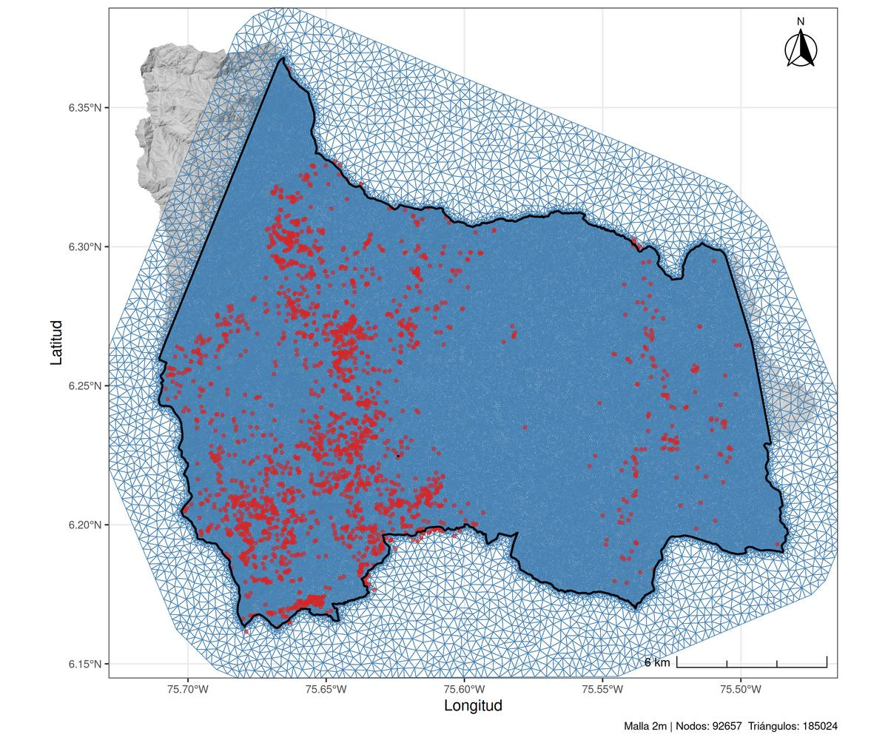
Fig. 2. Malla triangular superpuesta al hillshade del relieve de Medellín. Puntos rojos: zonas de iniciación de movimientos en masa observados (2504 eventos). Triangulación azul: malla de integración (92657 nodos, 185024 triángulos). El buffer exterior (triángulos de mayor tamaño) se extiende 2 km fuera del dominio de estudio (contorno negro) para atenuar los efectos de borde en la integración numérica.

La Tabla III y la Fig. 3 presentan los coeficientes posteriores del modelo NHPP. La pendiente es el único predictor topográfico positivo y significativo; el aspecto muestra un efecto negativo significativo. Los dos predictores binarios (suelos finos y cobertura urbana) son negativos y significativos.

Tabla III: Resumen posterior de los efectos fijos del modelo NHPP (MDE a 2 m, covariables estandarizadas). Los coeficientes indican el cambio en logλ(s) por incremento de una desviación estándar en cada covariable continua, o el efecto de pertenecer a la clase activa para las variables binarias.

Predictor | Media | D.E. | IC2,5% | IC97,5%
Intercepto | -11,769 | 0,034 | -11,835 | -11,703
Pendiente (estand.) | 0,901 | 0,023 | 0,856 | 0,946
Aspecto (estand.) | -0,243 | 0,020 | -0,283 | -0,204
Cob. urbana | -0,971 | 0,093 | -1,154 | -0,788
Suelos finos (bin.) | -0,709 | 0,041 | -0,790 | -0,628

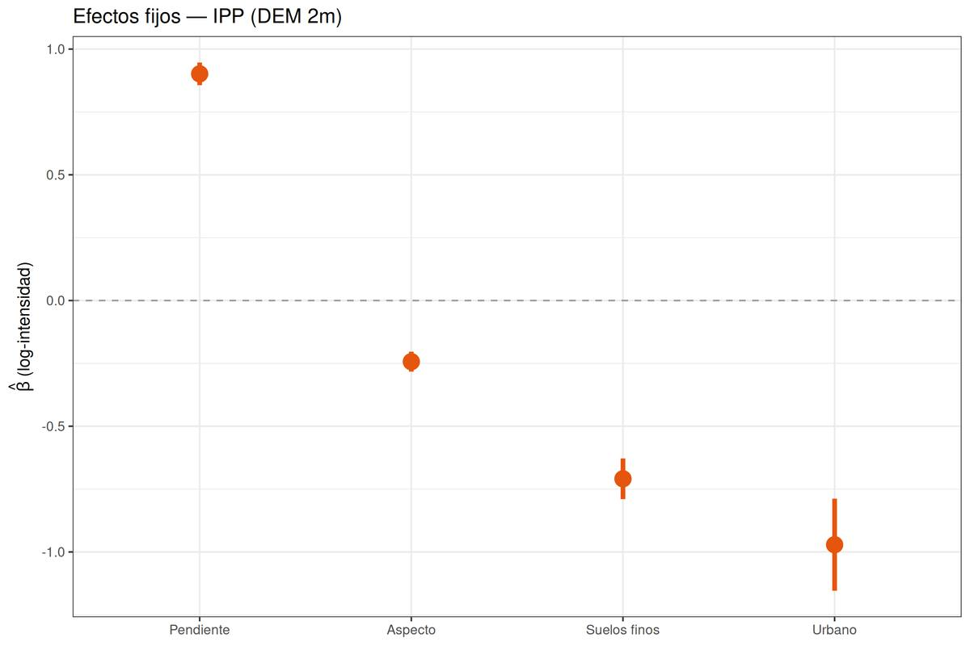
Fig. 3. Medias posteriores e intervalos de credibilidad al 95 % de los coeficientes de efectos fijos (escala log-intensidad) del modelo NHPP (MDE 2 m). La pendiente es el predictor positivo dominante; aspecto, cobertura urbana y suelos finos muestran efectos negativos significativos.

Pendiente (β₁ = 0,901; IC95%: [0,856; 0,946]): el coeficiente es positivo, coherente con el papel mecánico fundamental de la pendiente.
Aspecto (β₂ = -0,243; IC95%: [-0,283; -0,204]): el coeficiente negativo indica mayor susceptibilidad en laderas de orientación norte.
Suelos finos (β₃ = -0,709; IC95%: [-0,790; -0,628]): coeficiente negativo al parecer controlado por la topografía. Este resultado sugiere que la mayor susceptibilidad de los suelos finos está mediada casi completamente por su topografía asociada (pendientes más elevadas en el estrato fino), y que una vez que se controlan esas covariables el efecto litológico directo es débil o de signo contrario al esperado.
Cobertura urbana (β₄ = -0,971; IC95%: [-1,154; -0,788]): el coeficiente es significativamente negativo. Los sectores clasificados como urbanos muestran una intensidad predicha significativamente menor que las zonas rurales una vez que se controla la topografía. Este resultado refleja que las zonas urbanas de Medellín se localizan predominantemente en el fondo plano del valle (baja pendiente) y que el indicador binario captura el efecto residual de la urbanización, que en pendientes bajas reduce la susceptibilidad respecto a laderas rurales.
La Fig. 4 muestra la superficie de intensidad media posterior λ(s) y su incertidumbre en el dominio de estudio. Las áreas de mayor intensidad (colores rojos) se localizan a lo largo de los flancos del río Medellín y sus tributarios principales, donde la combinación de alta pendiente y orientación norte maximiza el predictor lineal. Los colores verdes indican baja susceptibilidad, correspondientes al fondo plano del valle y a las zonas urbanas. La distribución espacial de la incertidumbre posterior refleja el número local de eventos: zonas con alta densidad de deslizamientos exhiben menor varianza predictiva.

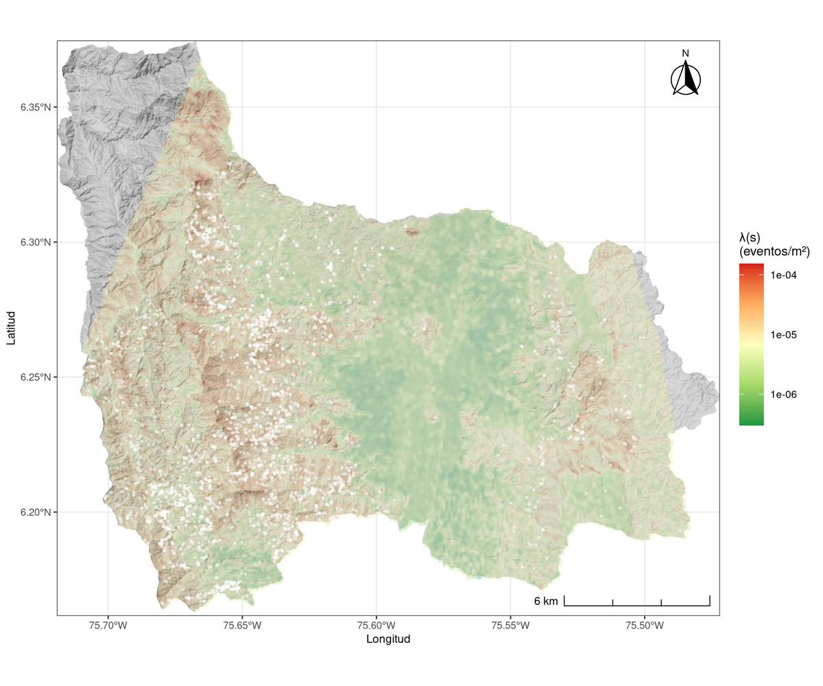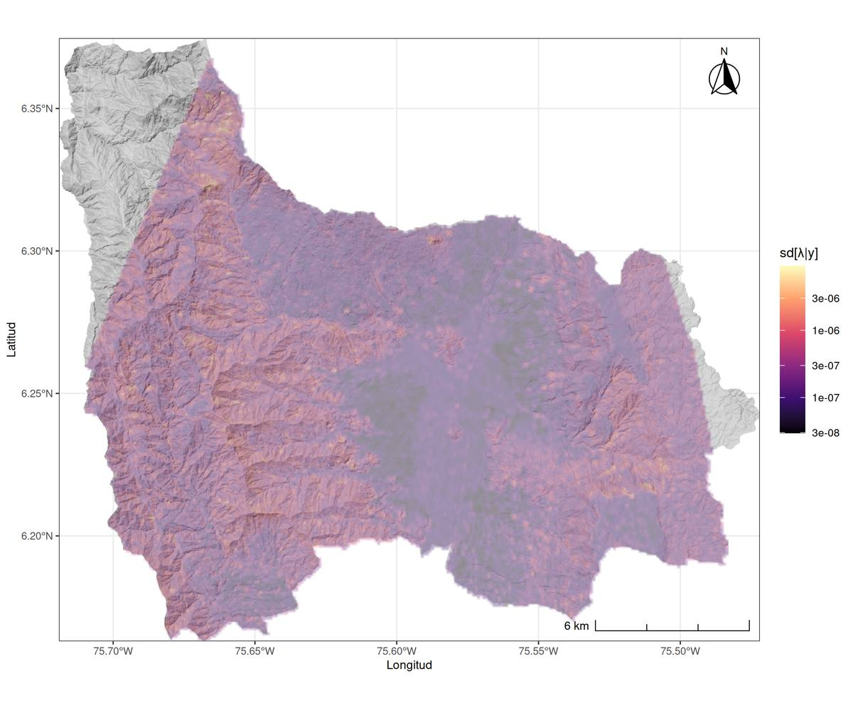
Fig. 4. Mapas de (a) la intensidad media posterior (s) (eventos m-2) y (b) la desviación estándar posterior del modelo NHPP en el Valle de Aburrá. (a) Verde: baja susceptibilidad; rojo: alta susceptibilidad (escala logarítmica). (b) De violeta a amarillo: baja a alta incertidumbre en la estimación de λ(s).

El mapa de residuos de Pearson (nobs -nesp)∕√(nₑₛₚ) (Fig. 5) no muestra un patrón espacial sistemático con estructura geográfica definida, lo que indica que el modelo no presenta sesgo espacial evidente. Los residuos positivos más pronunciados se concentran puntualmente en algunas quebradas, posiblemente donde los registros históricos son incompletos o donde factores antrópicos locales amplifican la susceptibilidad.

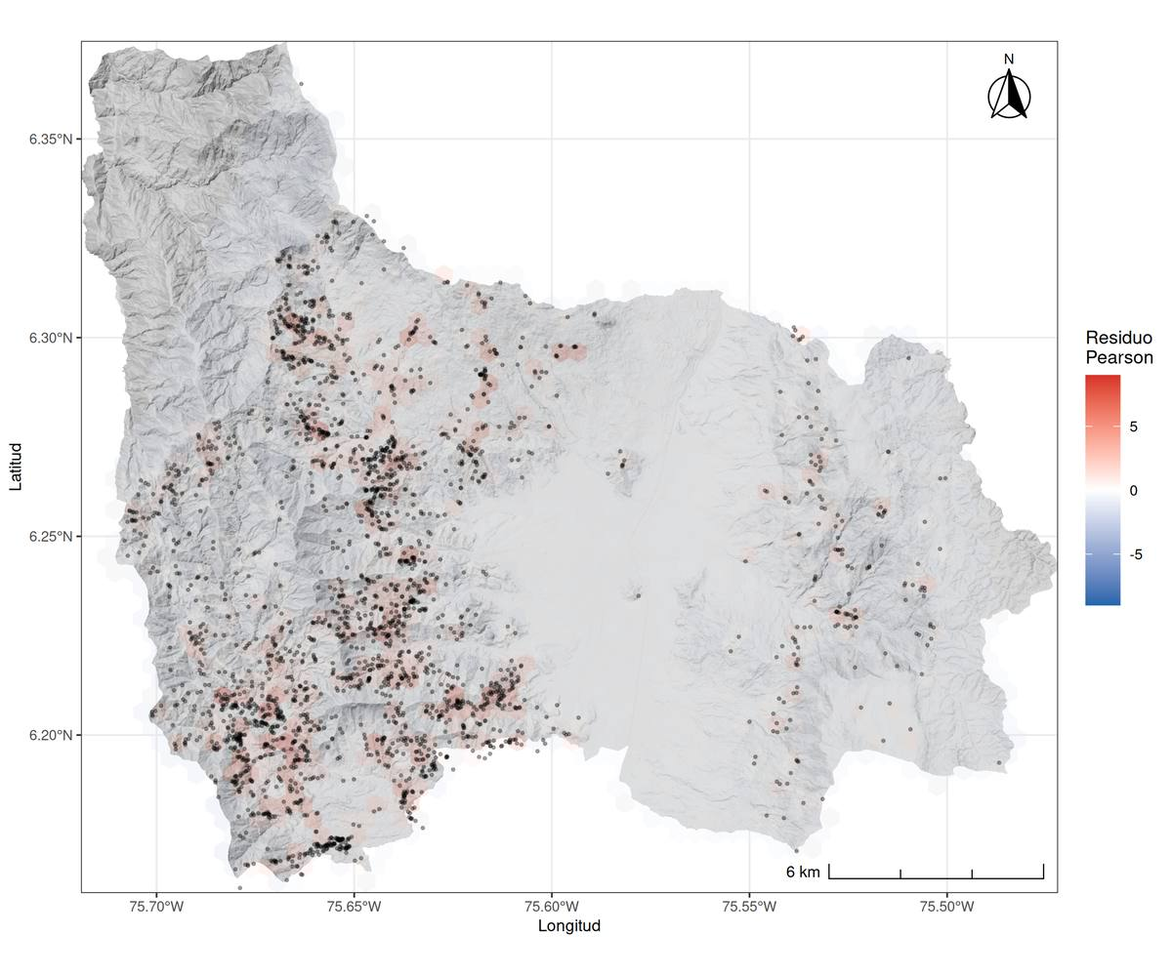
Fig. 5. Mapa de residuos de Pearson (nobs -nesp)∕ del modelo NHPP sobre el Valle de Aburrá. Rojo: celdas con más eventos de los esperados (posible subestimación de la susceptibilidad local o subreporte en el inventario). Azul: celdas con menos eventos de los esperados.

La Tabla IV resume las métricas de ajuste del modelo. El modelo clasifica correctamente una celda con movimiento en masa por encima de una celda sin evento en aproximadamente el 76 % de los casos. La Fig. 6 muestra la curva ROC completa.

Tabla IV: Métricas de ajuste del modelo NHPP sobre el dominio completo (MDE 2 m, cuatro predictores).

Métrica | Valor
AUC (ROC) | 0,762
Número total de eventos | 2504
Intensidad media | 7,08 eventos km-2
Área del dominio | 335,21 km2

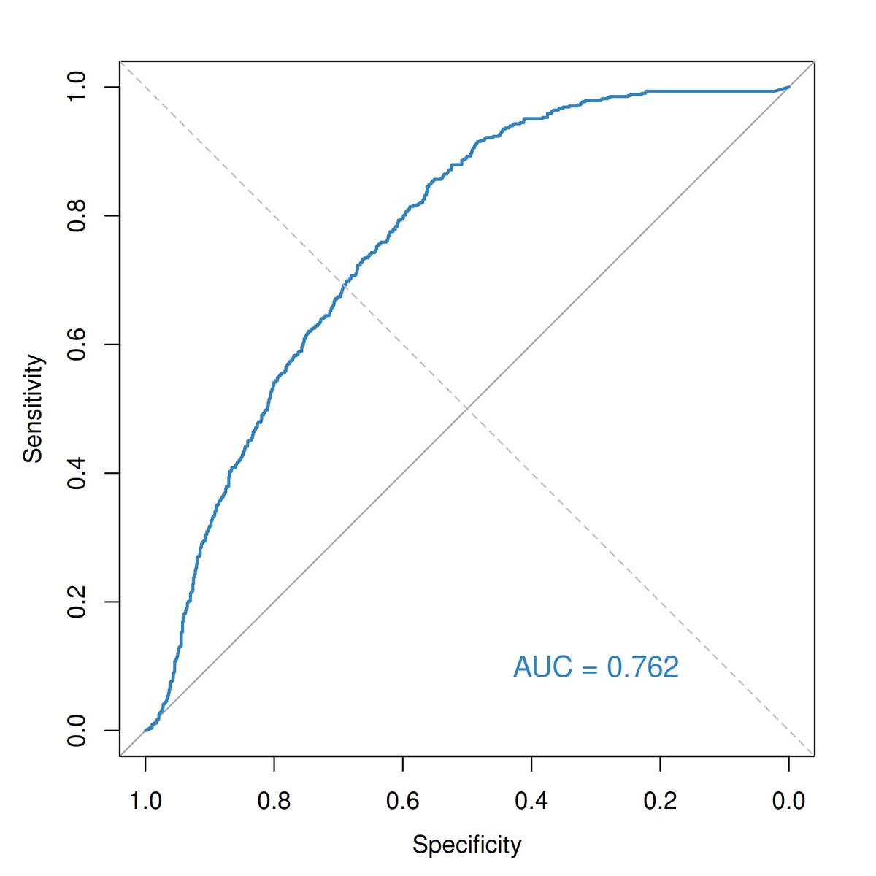
Fig. 6. Curva ROC del modelo NHPP evaluada sobre una grilla hexagonal de ≈0,25km2 en el dominio completo. El eje horizontal es la tasa de falsos positivos y el vertical la tasa de verdaderos positivos. La línea diagonal punteada representa un clasificador aleatorio (AUC = 0,5).

VI. Discusión
La susceptibilidad a los movimientos en masa puede modelarse mediante distribuciones de Poisson bajo dos paradigmas espaciales que conviene contrastar. El modelo de área agrega los eventos en polígonos discretos y modela el conteo yi en la unidad i como yi ~ Poisson(λiAi) [11]. Sus ventajas son la eficiencia computacional y la interpretabilidad directa de los efectos aleatorios espaciales como variaciones regionales de la susceptibilidad no explicadas por los predictores fijos. La principal limitación es que la intensidad estimada es constante dentro de cada polígono independientemente de la variabilidad topográfica interna, y que los resultados dependen del tamaño y la forma de las unidades de análisis elegidas, lo que puede introducir discontinuidades artificiales en los límites de los polígonos.
El proceso puntual espacial adoptado en este trabajo supera estas limitaciones estructurales. La función de intensidad λ(s) varía de forma continua en cada coordenada del dominio, utilizando las covariables exactas en ese punto y produciendo una superficie de susceptibilidad suave sin discontinuidades en los límites de polígonos ni dependencia del tamaño de las unidades de análisis. En los Andes, donde la pendiente puede cambiar en distancias de pocos metros, esta propiedad es fundamental para representar fielmente la distribución espacial de la amenaza a escala de ladera. Además, el NHPP no requiere offset de área —la integral ∫ Aλ(s)ds da directamente el número esperado de eventos en cualquier región A— ni demanda definir celdas sin deslizamientos. La contrapartida es un mayor costo computacional: la integral ∫ Ωλ(s)ds se evalúa numéricamente sobre una malla triangular (92657 nodos en este trabajo) y la inferencia requiere la aproximación bayesiana INLA para ser factible en tiempos razonables. La elección entre ambos paradigmas depende de la escala de análisis y los objetivos del estudio: el modelo de área es adecuado a escalas regionales con unidades geográficas relativamente homogéneas, mientras que el proceso puntual es preferible cuando se dispone de inventarios de alta resolución y se requiere estimar la susceptibilidad con resolución métrica en terrenos topográficamente complejos.
En cuanto a los resultados, los coeficientes del modelo confirman que la topografía es el principal determinante de la distribución espacial de los movimientos en masa en Medellín. El coeficiente de pendiente β₁ = 0,901 es positivo y de gran magnitud, reflejando que las fuertes pendientes son el determinante primario de la inestabilidad. Un incremento de una desviación estándar en pendiente multiplica la intensidad local por e0,901 ≈2,5.
El aspecto negativo (β₂ = -0,243) indica mayor susceptibilidad en laderas con mayor dirección azimutal, que reciben menos radiación solar directa y mantienen mayor humedad del suelo durante los períodos de lluvia. Este efecto es independiente de la pendiente y la litología.
El coeficiente negativo del indicador de suelos finos (β₃ = -0,709) sugiere que el diferencial de susceptibilidad entre litologías es capturado casi completamente por las covariables topográficas: los suelos finos ocupan zonas con pendientes más altas, y una vez que se controla esa topografía el efecto litológico directo es estadísticamente negativo o nulo. Este fenómeno de mediación por covariables topográficas es un hallazgo metodológico relevante: la litología actúa principalmente como un control de la morfología (que determina dónde se acumulan los materiales finos), más que como un predictor independiente de la susceptibilidad condicionada en la topografía.
El coeficiente de cobertura urbana (β₄ = -0,971) es fuertemente negativo y significativo. Los sectores urbanos de Medellín se localizan predominantemente en el fondo plano del valle y, una vez controlada la topografía, la impermeabilización de suelos y las obras de estabilización en laderas urbanas reducen la susceptibilidad residual respecto a laderas rurales.
El AUC se evalúa a una escala de 500 m (celda hexagonal), que es la escala de información del modelo. A escalas más gruesas (cuadrantes de 1 km2) el AUC sería mayor por la reducción de la varianza de Poisson; a escala de punto individual sería menor por la estocasticidad intrínseca del proceso. La comparación adecuada con otros enfoques (regresión logística, modelos de aprendizaje automático) requeriría la misma escala de evaluación y el mismo dominio de integración.
Una ventaja metodológica central de este estudio es el uso de un inventario basado exclusivamente en percepción remota, construido mediante interpretación sistemática de imágenes de satélite de alta resolución. Los inventarios históricos están sujetos a sesgo de detección: registran preferentemente eventos con víctimas o daños materiales reportados, eventos cercanos a la infraestructura urbana, o eventos que reciben cobertura mediática [25]. Esta selectividad induce patrones espaciales sesgados en el inventario que se trasladan directamente al modelo de susceptibilidad: zonas con alta cobertura de datos históricos parecen más susceptibles independientemente de sus atributos topográficos. Al construir el inventario a partir de interpretación visual sistemática de Google Earth para el período 2001–2024, se logra una cobertura espacialmente más uniforme, condicionada principalmente a la disponibilidad de imágenes de alta resolución y no al sesgo del sistema de reporte institucional.
Este enfoque no elimina completamente el sesgo de detección (la cobertura nubosa y la disponibilidad temporal de imágenes crean variabilidad espacial en la probabilidad de detección), pero lo reduce sustancialmente respecto a inventarios históricos. El uso del marco del proceso puntual espacial es especialmente adecuado para este tipo de inventario: la verosimilitud del NHPP integra la intensidad sobre todo el dominio sin requerir ausencias explícitas, lo que reduce la sensibilidad al sesgo de detección uniforme.

VII. Conclusiones
Este estudio implementó un Proceso de Poisson No Homogéneo (NHPP) con inferencia INLA para modelar la susceptibilidad a los movimientos en masa en Medellín, Colombia, usando covariables derivadas de un MDE de 2 m. Los resultados confirman que la topografía es el principal determinante de la distribución espacial de los movimientos en masa en el territorio. El coeficiente de pendiente β₁ = 0,901 (e0,901 ≈2,5×) es el predictor más influyente del modelo, coherente con el papel mecánico fundamental de la pendiente en el mecanismo de ocurrencia.
El modelo NHPP con cuatro predictores fijos proporciona estimaciones robustas e interpretables con AUC = 0,762, superior al reportado para modelos de proceso puntual topográficos en contextos similares en la literatura. El enfoque NHPP-INLA evita las decisiones arbitrarias inherentes a la discretización en celdas —resolución de la grilla, selección de ausencias— y produce intervalos de credibilidad bayesianos sobre todos los coeficientes con cuantificación explícita de la incertidumbre. Este marco constituye una alternativa probabilística rigurosa y reproducible a la regresión logística tradicional para la evaluación cuantitativa de la amenaza por movimientos en masa.

Disponibilidad de datos
Los datos y códigos utilizados en este trabajo están disponibles en GitHub:
https://github.com/edieraristizabal/NHPP.

Referencias
[1] P. Reichenbach, M. Rossi, B. D. Malamud, M. Mihir, and F. Guzzetti, “A review of statistically-based landslide susceptibility models,” Earth-Science Reviews, vol. 180, pp. 60–91, 2018.
[2] F. Guzzetti, P. Reichenbach, F. Ardizzone, M. Cardinali, and M. Galli, “Estimating the quality of landslide susceptibility models,” Geomorphology, vol. 81, no. 1–2, pp. 166–184, 2006.
[3] L. Lombardo and P. M. Mai, “Presenting logistic regression-based landslide susceptibility results,” Engineering Geology, vol. 244, pp. 14–24, 2018.
[4] J. Besag, “Spatial interaction and the statistical analysis of lattice systems,” Journal of the Royal Statistical Society: Series B, vol. 36, no. 2, pp. 192–236, 1974.
[5] J. Besag, J. York, and A. Mollie, “Bayesian image restoration, with two applications in spatial statistics,” Annals of the Institute of Statistical Mathematics, vol. 43, no. 1, pp. 1–59, 1991.
[6] S. Openshaw, The Modifiable Areal Unit Problem, ser. Concepts and Techniques in Modern Geography. Norwich, England: Geo Books, 1984, no. 38.
[7] A. S. Fotheringham and D. W. S. Wong, “The modifiable areal unit problem in multivariate statistical analysis,” Environment and Planning A, vol. 23, no. 7, pp. 1025–1044, 1991.
[8] P. J. Diggle, Statistical Analysis of Spatial and Spatio-Temporal Point Patterns, 3rd ed. Boca Raton, FL: CRC Press, 2013.
[9] L. Lombardo, T. Opitz, and R. Huser, “Point process-based modeling of multiple debris flow landslides using INLA: An application to the 2009 Messina disaster,” Stochastic Environmental Research and Risk Assessment, vol. 33, no. 7, pp. 1461–1478, 2019.
[10] L. Lombardo, T. Opitz, F. Ardizzone, F. Guzzetti, and R. Huser, “Space-time landslide predictive modelling,” Earth-Science Reviews, vol. 209, p. 103318, 2020.
[11] E. Aristizábal et al., “Susceptibilidad a los movimientos en masa mediante un modelo lineal generalizado jerárquico de Poisson con dependencia espacial sobre unidades de ladera: aplicación al departamento de Antioquia, Colombia,” Andean Geology, 2025, en prensa.
[12] E. V. Aristizábal, O. I. Sanchez, and O. Korup, “Landslide timing and rainfall regimes in a rapidly urbanizing tropical mountain valley in Colombia,” Natural Hazards, vol. 122, p. 306, 2026.
[13] R. Trenkamp, J. N. Kellogg, J. T. Freymueller, and H. P. Mora, “Wide plate margin deformation, southern Central America and northwestern South America, CASA GPS observations,” Journal of South American Earth Sciences, vol. 15, no. 2, pp. 157–171, 2002.
[14] F. Cediel, R. P. Shaw, and C. Cáceres, “Tectonic assembly of the northern Andean block,” in The Circum-Gulf of Mexico and the Caribbean: Hydrocarbon Habitats, Basin Formation and Plate Tectonics, ser. AAPG Memoir, C. Bartolini, R. T. Buffler, and J. Blickwede, Eds. American Association of Petroleum Geologists, 2003, vol. 79, pp. 815–848.
[15] E. Aristizábal and O. Korup, “Linking landslide patterns to transient landscapes in the northern Colombian Andes,” Journal of Geophysical Research: Earth Surface, vol. 130, p. e2024JF008027, 2025.
[16] D. Gómez, E. F. García, and E. Aristizábal, “Spatial and temporal landslide distributions using global and open landslide databases,” Natural Hazards, vol. 117, no. 1, pp. 25–55, 2023.
[17] J. M. Bedoya-Soto, E. Aristizábal, A. M. Carmona, and G. Poveda, “Seasonal shift of the diurnal cycle of rainfall over Medellín’s Valley, Central Andes of Colombia (1998–2005),” Frontiers in Earth Science, vol. 7, p. 92, 2019.
[18] G. Poveda, D. M. Alvarez, and O. A. Rueda, “Hydro-climatic variability over the Andes of Colombia associated with ENSO: A review of climatic processes and their impact on one of the Earth’s most important biodiversity hotspots,” Climate Dynamics, vol. 36, no. 11–12, pp. 2233–2249, 2011.
[19] E. Aristizábal and O. Sánchez, “Spatial and temporal patterns and the socioeconomic impacts of landslides in the tropical and mountainous Colombian Andes,” Disasters, vol. 44, no. 3, pp. 596–618, 2020.
[20] E. Aristizábal, B. Roser, and S. Yokota, “Tropical chemical weathering of hillslope deposits and bedrock source in the Aburrá valley, northern Colombian Andes,” Engineering Geology, vol. 81, no. 4, pp. 389–406, 2005.
[21] H. Rue, S. Martino, and N. Chopin, “Approximate Bayesian inference for latent Gaussian models by using integrated nested Laplace approximations,” Journal of the Royal Statistical Society: Series B, vol. 71, no. 2, pp. 319–392, 2009.
[22] H. Rue, A. Riebler, S. H. Sørbye, J. B. Illian, D. P. Simpson, and F. K. Lindgren, “Bayesian computing with INLA: A review,” Annual Review of Statistics and Its Application, vol. 4, pp. 395–421, 2017.
[23] R Core Team, R: A Language and Environment for Statistical Computing, R Foundation for Statistical Computing, Vienna, Austria, 2024. [Online]. Available: https://www.R-project.org/
[24] F. E. Bachl, F. Lindgren, D. L. Borchers, and J. B. Illian, “inlabru: An R package for Bayesian spatial modelling from ecological survey data,” Methods in Ecology and Evolution, vol. 10, no. 6, pp. 760–766, 2019.
[25] F. Guzzetti, A. C. Mondini, M. Cardinali, F. Fiorucci, M. Santangelo, and K.-T. Chang, “Landslide inventory maps: New tools for an old problem,” Earth-Science Reviews, vol. 112, no. 1–2, pp. 42–66, 2012.
________________________________________________
E. Aristizábal received the B.Sc. degree in geological engineering from Universidad Nacional de Colombia, Sede Medellín, the Specialist degree in geological and climate-related hazards from the University of Geneva, Switzerland, the M.Sc. degree in science and engineering from Shimane University, Japan, and the Ph.D. degree in engineering (hydraulic resources emphasis) from Universidad Nacional de Colombia, Sede Medellín. He is currently an Associate Professor in the Departamento de Geociencias y Medio Ambiente, Facultad de Minas, Universidad Nacional de Colombia, Sede Medellín, Colombia, where he leads the Geohazards Research Group. His research interests include susceptibility, hazard, and risk assessment of rainfall-triggered landslides in tropical mountainous terrain, geomorphology, remote sensing, and statistical and physically-based modeling for disaster risk management in the Colombian Andes. ORCID: 0000-0002-2648-2197.
*Este trabajo se deriva del proyecto Geohazards, adscrito al Departamento de Geociencias y Medio Ambiente, Facultad de Minas, Universidad Nacional de Colombia, Sede Medellín, Colombia. Grupo de Investigación en Geología Ambiental (GEA).
E. Aristizábal, Departamento de Geociencias y Medio Ambiente, Facultad de Minas, Universidad Nacional de Colombia, Sede Medellín, Medellín, Colombia. Correo: evaristizabalg@unal.edu.co.

